**Вечерняя (сменная) общеобразовательная школа**

**Информационный проект**

**Фитофтороз и его последствия**

**Работу выполнил ученик 9 класса**

**Казнин Александр**.

**Углич**

**2018**

Введение.

* Актуальность проблемы
* Цель работы
* Задачи работы

Основная часть.

1.Картофельная болезнь

2.Возбудитель болезни

3.Организационно-хозяйственные мероприятия, проводимые допосадки картофеля

4. Меры борьбы с заболеванием

5.Вывод

**ВВЕДЕНИЕ.**

Лето – моё любимое время года! Лето – это солнце, речка и … огород. Он, словно город, в котором живут овощи, ягоды, фрукты. Я живу в частном доме и у нас есть огород. Чего в нём только нет и яблони, и вишни, и кусты смородины, и томаты с перцами, и клубника с земляникой, и, конечно же, картофель. И вдруг, однажды я увидел, что листья картофеля сначала пожелтели, а потом и вовсе стали чёрными. Меня это очень заинтересовало, и я решил узнать об этой страшной болезни, которая словно пожар поглощала листья этого всеми любимого овоща.

**Актуальность проблемы.**

Оомицет - возбудитель фитофтороза картофеля – уже более полутора столетий привлекает пристальное внимание исследователей из разных стран. Внезапно появившись в Европе в середине 19 столетия, он вызвал массовое развитие заболевания картофеля. Но и до сегодняшнего дня проблема фитофтороза во всем мире далека от разрешения. Чтобы меры борьбы оставались эффективными, необходимо всестороннее изучение возбудителя фитофтороза, эпидемиологии заболевания, проведение постоянного мониторинга изменений, происходящих в его популяциях. Из-за быстрого распространения фитофтороза снижается огромное количество урожая картофеля, а это приводит к дефициту и увеличению его стоимости на рынке.

**Цель:**

Изучение фитофтороза, его распространение и методы борьбы с ним на примере картофеля.

**Задачи:**

* Изучить характер распространения фитофторы.
* Изучить литературу по данному заболеванию картофеля.
* Изучить условия за распространением фитофтороза.
* Найти наиболее эффективные и безопасные методы борьбы с данным заболеванием.

**Фитофторо́з** («фитофто́ра») — заболевание растений, прежде всего паслёновых ([картофель](http://ru.wikipedia.org/wiki/%D0%9A%D0%B0%D1%80%D1%82%D0%BE%D1%84%D0%B5%D0%BB%D1%8C), [томат](http://ru.wikipedia.org/wiki/%D0%A2%D0%BE%D0%BC%D0%B0%D1%82), [перец](http://ru.wikipedia.org/wiki/%D0%9F%D0%B5%D1%80%D0%B5%D1%86_%D0%BE%D0%B2%D0%BE%D1%89%D0%BD%D0%BE%D0%B9), [баклажан](http://ru.wikipedia.org/wiki/%D0%91%D0%B0%D0%BA%D0%BB%D0%B0%D0%B6%D0%B0%D0%BD)), поражает также [клещевину](http://ru.wikipedia.org/wiki/%D0%9A%D0%BB%D0%B5%D1%89%D0%B5%D0%B2%D0%B8%D0%BD%D0%B0), [гречиху](http://ru.wikipedia.org/wiki/%D0%93%D1%80%D0%B5%D1%87%D0%B8%D1%85%D0%B0), [землянику](http://ru.wikipedia.org/wiki/%D0%97%D0%B5%D0%BC%D0%BB%D1%8F%D0%BD%D0%B8%D0%BA%D0%B0).Фитофтороз картофеля: на листьях проявляются быстро увеличивающиеся тёмно-бурые пятна, которые во влажную погоду чернеют и засыхают; на клубнях - сероватые и бурые вдавленные твёрдые пятна; на разрезе – поражённые участки ржавого цвета. 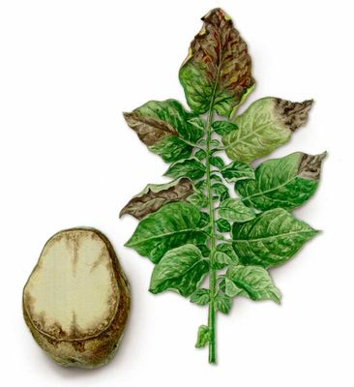

**Картофельная болезнь или история её появления.**

Картофельная болезнь появилась в США и в Европе почти одновременно, в начале 40-х годов XIX в. Впервые ее зарегистрировали в 1844 г., а уже последующие два года стали драматической вехой в судьбе народов. Она принесла в Европу голод и нищету. Особенно сильно пострадало население Ирландии. В 1845 г. там проживало около 8 млн. человек, причем для 6 млн. картофель составлял по крайней мере половину пищевого рациона, а остальные питались почти исключительно картофелем. Лишившись его, люди потеряли единственный источник существования. Смерть уносила людей с такой скоростью, что их не успевали хоронить.

За голодом последовали его инфекционные болезни. Началась массовая миграция ирландцев в Англию и в США. Толпы эмигрантов атаковали отплывающие суда, бросая землю, дома, а иногда и близких людей. К 1851 г. население Ирландии уменьшилось на 2 млн. человек. “Что значит золотуха, - писал Ф.Энгельс, - в сравнении с тем голодом, который постиг в результате болезни картофеля Ирландию и который свел в могилу миллион питающихся исключительно или почти исключительно картофелем, а два миллиона заставил эмигрировать за океан”.

**Возбудитель болезни или что такое оомицет?**

Возбудитель болезни оомицет наиболее опасный патоген картофеля во всем мире. При благоприятных погодных условиях способен уничтожить урожай в течение 7-10 дней. Поражает, листья стебли, плоды и клубни картофеля.

Основным источником болезни являлись пораженные семенные клубни, клубни самосева, а также вывезенные после переборки в кучи отходов.

Оомицет является широко распространенным патогеном, вызывающим наиболее вредоносное заболевание картофеля - фитофтороз. Поисками половой стадии патогена безуспешно занимались многие исследователи.

В посадках картофеля первые симптомы болезни чаще всего отмечались на листьях в фазе бутонизации - цветения в виде небольших светло-коричневых пятен. Некрозы быстро увеличивались в размерах и приобретали бурый цвет со светло зеленой каймой. При умеренно теплой погоде, повышенной влажности или осадках, на границе здоровой и пораженной ткани наблюдалось спороношение гриба в виде белого налета.

С помощью ветра и капель дождя, споры оомицета распространялись на значительные расстояния. В этот период погодные условия не только определяли расстояние переноса конидий от места их образования, но и сохранение ими способности заражать ткань растения-хозяина. Конидии прорастали в диапазоне температур: от 4°С до 30°С. При температурах воздуха от 20°С до 25°С наблюдалось прямое прорастание конидии в ростковую трубку. Температуры ниже 15оС способствовали прорастанию конидий в зооспоры. При этом одна конидия способна образовать 8-16 зооспор, каждая из которых может вызвать заражение ботвы или клубня. В этом и состоит одна из причин повышенной вредоносности болезни в прохладную погоду. К концу вегетации некрозы появлялись на стеблях и черешках картофеля и томатов.

Пораженные стебли надламывались и погибали, даже при слабом ветре и отсутствии некрозов на листьях. Распространение новой формы патогена проходило стремительно. Через 2 года развитие изолятов А2 т.с. отмечалось на картофеле, и томатах повсеместно от Прибалтики до Сахалина и Камчатки.

**Организационно-хозяйственные, агротехнические и защитные мероприятия, проводимые до посадки картофеля.**

Возделывать следует сорта, допущенные к использованию в данном регионе. Они обеспечивают наибольший урожай при наилучшей приспособленности к комплексу наиболее вредоносных микроорганизмов в конкретных почвенно-климатических условиях. Использование случайных (не районированных) сортов чаще всего приводит к большому недобору урожая, массовому поражению ботвы и клубней болезнями. Наиболее благоприятные значения среднесуточных температур в период вегетации картофеля находятся в диапазоне 15…220С, количество осадков не менее 300 мм с преобладанием их в период клубнеобразования. Выдающимся достижением отечественной селекции являются новые сорта картофеля, устойчивые к фитофторозу: Голубизна, Невский, Скарлетт, Удача.

**Меры борьбы с заболеванием.**

* Правильный [севооборот](http://ru.wikipedia.org/wiki/%D0%A1%D0%B5%D0%B2%D0%BE%D0%BE%D0%B1%D0%BE%D1%80%D0%BE%D1%82).
* Широкое применение устойчивых [сортов](http://ru.wikipedia.org/wiki/%D0%A1%D0%BE%D1%80%D1%82).
* Протравливание посевного материала [фунгицидами](http://ru.wikipedia.org/wiki/%D0%A4%D1%83%D0%BD%D0%B3%D0%B8%D1%86%D0%B8%D0%B4%D1%8B).
* Для посадки отбирать следует только здоровые клубни картофеля.

Изучив теоретический материал по данному заболеванию, я узнал, что существуют биологический и химический методы борьбы.

**Химический метод**: Использование препаратов : бордоская смесь, инфинито, оксихом и другие. Перед использованием надо тщательно изучить инструкцию по применению данного препарата. Химический метод необходимо использовать только в определённое время (до цветения, так как период до копки картофеля большой). Но химические препараты влияют на генетическую структуру клетки, нанося вред здоровью человека.

**Биологический метод**: использование кефира троекратно, (0,5 литра кефира развести в 5 литрах воды). 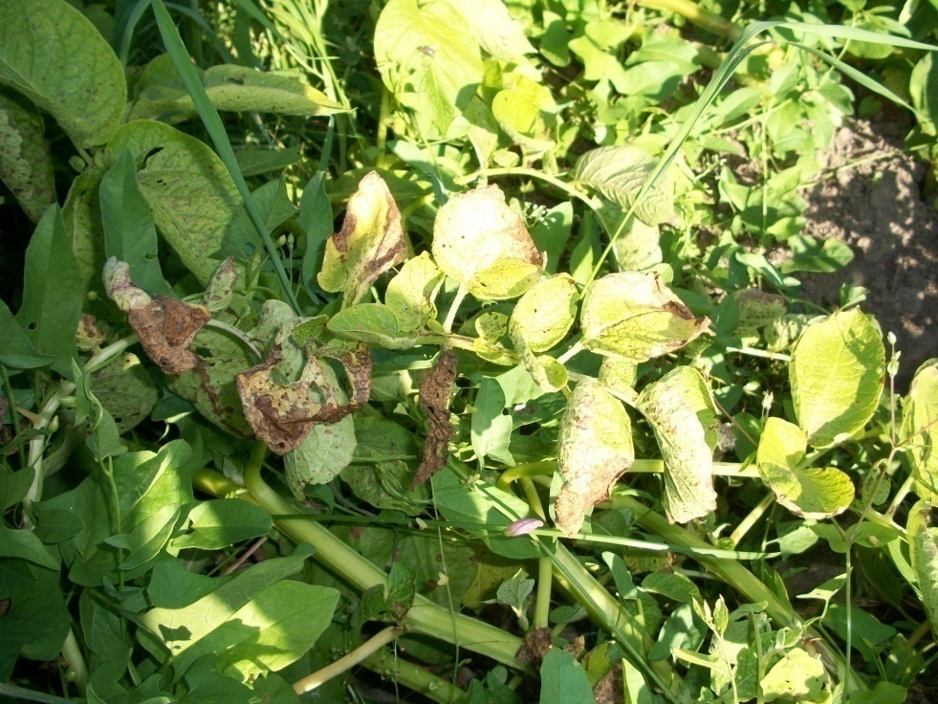 Данный метод, безвреден для здоровья человека и доступен каждому. Развитие фитофтороза должно существенно уменьшиться.

**Вывод:** Все средства хороши в борьбе с фитофторой, но самое главное - профилактика. Это обработка почвы в зиму, обработка семян, уход в течение вегетационного периода, также положительная мера – разделение участков с томатами и картофелем, выдерживать расстояние от растений до растений для лучшего проветривания, соблюдать севооборот.